一体化工程教育的基本思想与课程设计
（汕头大学 陆小华）
一、一体化教育的基本思想
教育的问题无外乎 “培养什么人”和“如何培养人”这两个基本问题。 “卓越工程师教育培养计划”通过国家通用标准、行业标准和学校培养标准的要求回答一个“卓越计划”参加专业应该“培养什么人”的问题。计划实施专业通过培养方案、课程计划、教学大纲、教学方法以及考核与管理方式等方面的设计与实施回答“如何培养人”的问题。
从教学质量管理与保证的角度，我们需要关注这样一些关键的问题：培养目标是怎样得到落实的？培养的效果如何？我们所采用的培养方法与培养目标是否一致？如何保证培养质量的持续改进？对此，我们提出一体化培养的理念，包括：
- 培养目标、培养理念与课程体系的一体化设计
- 课程体系、教学方法、学习方法、考核方式和持续改进方法的一体化设计
- 知识、能力和素质培养的一体化实施
一体化培养要求在培养的设计与实施的各个环节都围绕清晰的培养目标，制定明确的一体化培养方案，并且对实施过程进行持续的观测与反馈，提高培养效率，持续改进，科学发展。下图表达了采用一体化培养的培养目标、培养标准、教学计划和教学方法之间的基本流程和关系。
二、一体化教育的要求
1、培养目标的分解细化
细化、可观测的目标是保证目标得以实现，并且培养效果得到持续改善的基础。例如，《全国工程教育专业认证标准（试行）》要求学生需要“具有从事工程工作所需的相关数学、自然科学知识以及一定的经济管理知识”，每个专业都需要根据本专业从事工程工作所需的知识细化列出，开设相应的课程，并通过考试等一系列检测手段保证学生获取相应的知识。
相对而言，学科知识比较系统化，一个专业知识结构的需求分析与细化比较容易完成。而能力与素质培养目标的细化就要困难得多，缺乏对工程能力与素质培养目标全面与详细的分解与分析是制约工程教育工程实践能力培养的一大因素。例如，《全国工程教育专业认证标准（试行）》要求学生“具有综合运用所学科学理论和技术手段分析并解决工程问题的基本能力”，这个能力的具体内涵是什么？包含哪几个方面？如何保证、谁来保证该能力的获取？具有该能力学生的表现是什么？不能准确回答这些问题也就很难保证该项要求的实现，培养效果的提高就更加难以实现。
对此，CDIO教学大纲给了一个很有价值示例。例如，CDIO教学大纲将“工程推理与解决问题的能力”分解成为1）发现问题和表述问题；2）建模；3）估计与定性分析；4）带有不确定性的分析；5）解决方法和建议等五个方面。对于每一个方面在作进一步的细化，成为教师与学生在教学与学习中的指引。例如，“发现问题和表述问题”就被细化为i）评估数据和问题表像；ii）分析假设和偏差源；iii）把握总体目标、分清事情的主次；iv）制定解决方案（包括建模、求解析解和数字解、定性分析、实验、不确定性分析）等四个部分。具有这样细化的目标，教师和学生就可以明确将“工程推理与解决问题的能力”的培养融入具体的教学、学习环节中。当所有课程、所有教师、所有学生都知道并且有意识地应用这样的培养目标指导自己的教学、学习与考核时，就构成了一体化培养的一个重要核心。
2、一体化课程计划
传统上，课程计划（教学计划）仅仅列明一个专业的学生所需要修学的课程，而且这些课程的设置基本上是以学科理论体系为核心，甚少对学生工程实践能力的成长与培养做出明确的规划。学生在知识学习之外的能力增长成为一种隐含、自发的学习行为，或隐性课程。
一体化课程计划需要明确阐明各学科知识间相互的联系，并且明确将工程实践能力的培养纳入课程计划的设计与实施。将一部分重要的隐性课程纳入显性要求，让能力和素质的成长成为必须的、明确的要求。教师和学生在知识教学的同时进行能力和素质的养成训练，不仅提高培养效率，而且符合能力和素质发展规律。
一体化课程设计不仅要求在理论课堂上，而且要求在所有课内外活动中包含能力和素质的养成。例如，实验课程就不能仅仅满足于实验结果的获取和分析，至少还可以包括探究精神、探究方法、误差源分析等。更进一步还可以包括文献资料检索能力、文字交流与写作能力、讨论与辩论、口头表达、外语能力等等。课外活动则可能可以培养学生的领导能力、交流能力、关爱社会、思辨等方面能力。
详细的教学培养目标不能仅仅停留在纸面上，需要在师生中得到广泛传播，让师生都明确理解这样的目标，使培养目标成为一种指引，引导师生在任何环境中自觉地应用这些指引，有效地发展学生的能力和素质。
3、一体化学习经验
教学设计与教学方法改革应当与培养目标相一致。培养目标的多样性和多面性必然产生教学与学习方法的多样性要求。因此，教学方法改革需要结合培养目标进行，通过科学的设计与总结，给学生多重学习经验和学习效果。
4、考核评估与培养目标的一体化
考核具有评价、反馈和引导等多方面的功能。然而，当前对考核的研究与探讨不足，大部分考核方法的设计中仅仅关注考核的评价功能，对事实存在的考核机制的引导作用和考核的反馈作用关注不够。一体化教育要求注重考核的引导功能和反馈功能，使考核与教学和学习融为一体，成为培养机制中提高培养效率的重要环节。
三、一体化专业课程体系的设计
下图表达了设计一个一体化的专业课程体系的基本思想和主要过程。“专业目的”对应于一个专业培养基本定位，起宏观、愿景和主干框架作用，在“卓越计划”的框架下往往由国家通用标注、行业标准和本校本专业的特色定位确定。“专业目标”则是对“专业目的”的分解与细化。为了确保“专业目的”的实现，专业目标的细化应该达到可以观察、可以评估的程度。“专业理念”是本专业培养过程所采用的教育哲学方法，如（滑铁卢大学）产学合作的方法、CDIO方法等等。专业理念的选用决定了整个课程体系的建立和教学方法的采用。
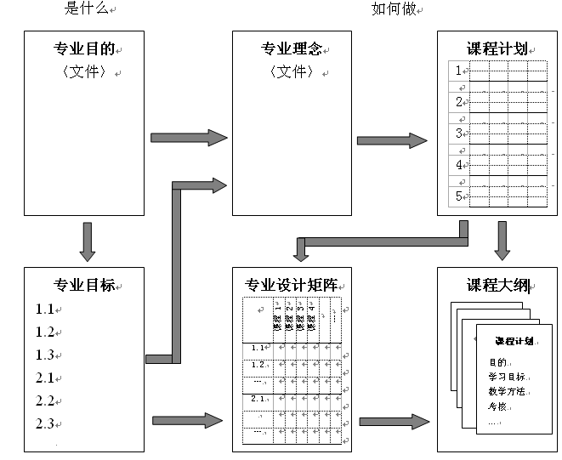
课程计划或教学计划是专业目标和专业理念结合的产物，它决定了开设什么样的课程、以什么样的形式开设课程、课程间的时间、空间和学生发展间的关系等。需要注意的是，课程的概念是一个广义的概念，不仅包含单一的学科课程，而且包含了所有计划培养单元，如实践、实习、课外活动等。按照一体化教育的要求，每一门课程不仅需要承担知识传授的任务，而且要承担能力与素质的养成任务。为了保证培养目标的落实，需要将课程计划与专业目标进行比照，明确所有专业目标都得到了合理的落实与实现。这个比照的结果就是“专业设计矩阵”，即“卓越计划”的中“培养目标实现矩阵”。当培养目标实现矩阵调整完毕，每门课程就可以根据课程计划所分配的培养目标制定本课程的教学大纲，包括学习目标、教学方法、时间安排、考核方法等。
每门课程对学生能力和素质的贡献范围和大小在很大程度上取决于该课程的教学设计与教学方法的采用。因此，随着教学改革的深入和发展，课程教学改革的结果必然改变由教学计划所分配的培养目标，因此，教学计划需要重新调整。这是反馈与持续发展所应该具备的调整机制。
课程计划制定的依据是专业目标，因此可以做到整合与重组课程而不影响专业整体培养目标的实现。
四、一体化专业课程体系设计实例
工程能力不是可有可无的“软能力”， 交流和团队工作需要技术知识的应用和表达，所以技术交流能力、团队工作能力、解决问题的能力、职业道德等都属于工程能力。需要合理地设计教学，给学生创造能力成长的机会而不是增加课程或内容。交流能力、团队能力需要通过实践、重复、反馈的方式才能够得到成长，所以需要设计多重环节，让学生在学习期间能得到多重机会反复训练。因此，需要将各种能力和素质的培养融入到学科课程、工程实践和各种课外活动中去，有目标有意识地培养学生的工程能力，实现一体化培养。
下表显示MIT航天航空学院如何将交流能力融入到各门学科课程中去的设计。通过在这些课程中的反复实践和练习，学生的交流能力在不同的课程、环境和语境下得到训练。
下图显示瑞典皇家工学院车辆工程专业如何将口头交流能力、文字交流能力、管理能力和领导能力分配到各门课程中，并且反复进行，适应学生能力成长的要求。
下表显示丹麦技术大学机电工程专业如何将CDIO培养目标（表中第一行）落实到各门课程中（表中第一列）。表中的I、T、U分别代表介绍、讲授和应用。
介绍的定义为：
- 对学生谈及或简单介绍这个知识/能力点
- 针对这一知识/能力点，没有明确的教学目标对与之相关的知识或能力要求
- 关于本知识/能力点的授课、讨论和实验的时间都少于一个小时
- 没有同本知识/能力点直接相关的练习、项目和家庭作业要求
- 这个知识/能力点可能不会在考试或者其他考核手段中进行评定
讲授的定义为：
- 对学生有学习新知识的要求
- 学习目标认知水平至少要按照布鲁姆教育目标分类要求提高一级（如从不知到认知，从认知到理解，从理解到应用等）
- 通常花至少一个小时以上的时间的讲授、讨论或实验本知识/能力点
- 要有与本知识/能力点相关的练习、项目或家庭作业
- 可能在考试或其他考核方式中有所反映
应用的定义为：
- 假定学生在这一知识/能力点上已经具备了一定的能力
- 没有关于这一知识/能力点的考核，但是学生需要应用它去完成其他的教学目标
- 对于一个知识/能力点的学习没有时间限制
- 不直接采用课题/练习/项目/家庭作业等方式来教这一知识/能力点
- 不直接使用测验或其他考核方式来评估这一知识/能力点
总之，工程能力不是可有可无的“软能力”，而是工程教育必须关注的培养目标。交流和团队工作需要技术知识的应用和表达，所以技术交流能力、团队工作能力、解决问题的能力、职业道德等都是工程能力的重要组成部分。一体化教育思想要求课程设计中给学生创造能力成长的机会而不是增加课程，必须给学生机会培养交流能力、团队能力等，这些能力最好是通过实践、重复、反馈的方式，而不是用讲授的方式进行培养，在实践中锻炼个人，人际，产品、过程和系统构建能力是应用和表达技术知识的方法。
五、建立评估机制，科学发展
教育的影响是长期的，没有一项教育改革能够在一夜之间改变，任何一个教育模式，或人才培养系统都需要通过长期的实践与改进，经历多次计划、实践、评估、修正、再实践再改进的循环，或PDCA改进过程才能逐步发展成熟。下图表达了一体化课程设计与评估的基本思想和实施框架。基于此框架，按照科学发展规律，促进工程教育改革的持续改进和提高。
